**jegyzőkönyv**

Operációs rendszerek BSc

Beadandó

**Készítette:**

# Fekete Máté

# Mérnökinformatikus

Neptunkód: JR9KY7

**Miskolc, 2021**

**A feladat leírása:**

16. Írjon egy olyan C programot, mely

egy fájlból számpárokat kiolvasva meghatározza a legnagyobb közös osztóját.

A feladat megoldása során használjon nevesített csővezetéket,

valamint a kimenet kerüljön egy másik fájlba.

A kimeneti fájl struktúrája kötött!

Példa a bemeneti és kimeneti fájl struktúrájára:

Bemeneti fájl:

i (Ez jelzi a számpárok darabszámát)

x y

Kimeneti fájl (Az x,y jelzi a bemeneti adatokat a z pedig a kimenet eredményét):

x y z

**A feladat megoldása és annak lépései:**

***Küldő:***

A C programfordítónak szóló direktívákat importáltam/includáltam. A „define” segítségével rögzítettem az üzenet kulcsát. Felépítettem az üzenet struktúráját, ahol megkapja, hogy milyen típusú az üzenet és, hogy mik a megadott paraméterek.

Ezeket követően a main függvényben létrehoztam a megfelelő változókat a fájl beolvasáshoz, illetve az üzenet sorhoz.

Külön szerveztem az iterátorokat, majd megkezdtem a fájl nevének beolvasását. Ha ez megvan kezdődik a fájlból való beolvasás. Itt ellenőrzötten történik a beolvasás. Majd egy for ciklus segítségével beolvasom a fájl adatait.

A beolvasás után az üzenetsort hoztam létre és annak jogosultságait, beállítottam a kulcsot. Végül bezártam a megnyitott fájlt.

***Fogadó:***

A C programfordítónak szóló direktívákat szintén importáltam/includáltam és ismételten rögzítettem az üzenet kulcsát a „define” segítségével.

Felépítettem az üzenet struktúráját, illetve struktúrába foglaltam az üzenetsorhoz tartozó adatokat.

A main függvényben hasonlóan a küldőhöz elkezdtem rögzíteni a szükséges tagokat a fájl olvasáshoz és az üzenetsorhoz, valamint az iterátorokat is itt sorakoztatom fel.

Következő lépésben megnyitom a fájlt a file_pointer segítségével, ahol várja a megfelelő fájl nevét kiterjesztéssel együtt. Majd csatlakozok az üzenetsorhoz a megfelelő flaggel és ID-val és ennek a végén bezárom a fájlt és kiíratom az üzenetek számát az üzenetsorból. Végül törlöm az üzenetsort, ha üres.

**A program futtatásának eredményei:**

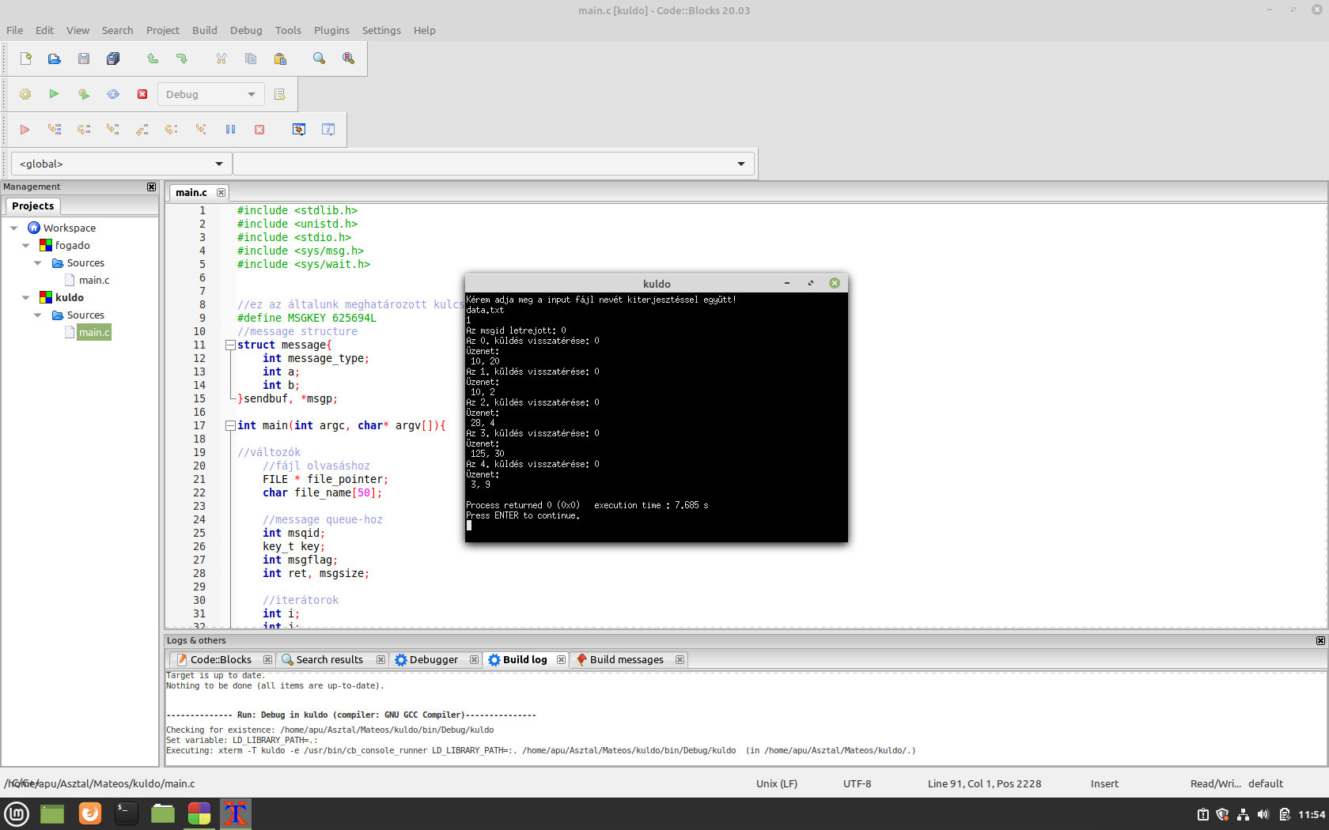***Küldő:***

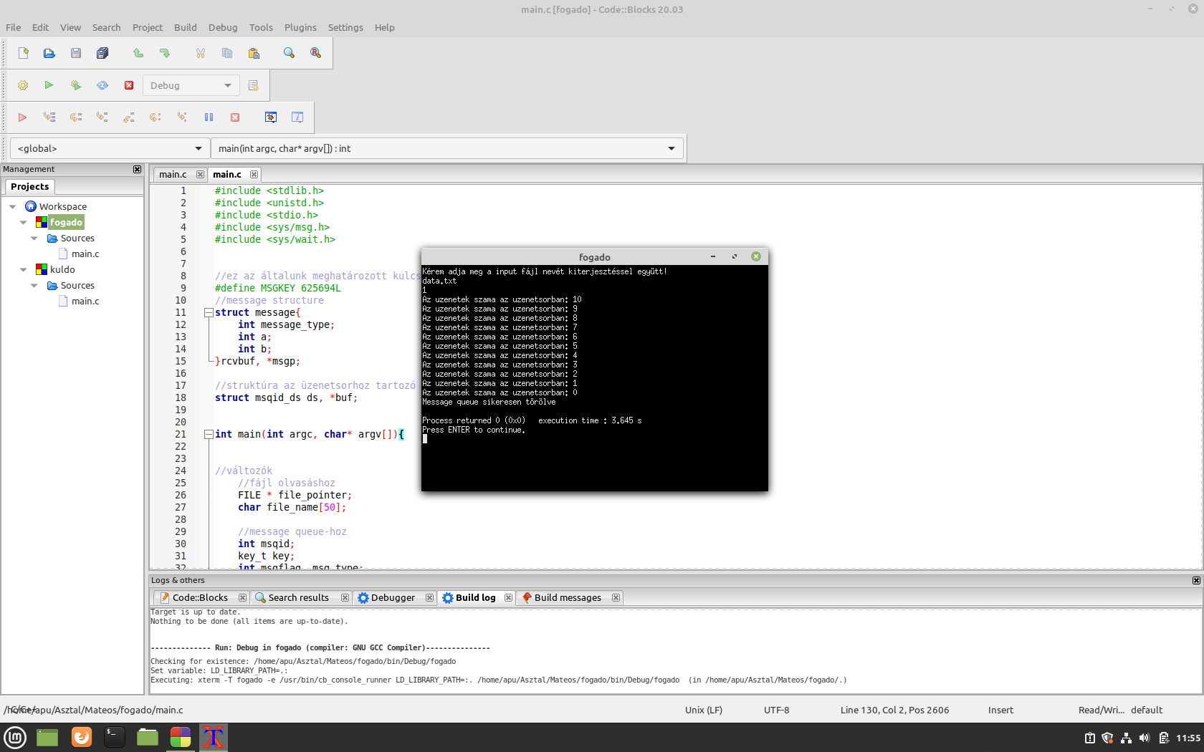***Fogadó:***